App Carga de clientes Ayuda Médica

Instructivo de activación de usuario

Instructivo de activación de usuario

1. Ingrese a la URL: <http://appbp.ayudamedica.net/>
2. Para su primer acceso, haga clic en "Recuperar contraseña".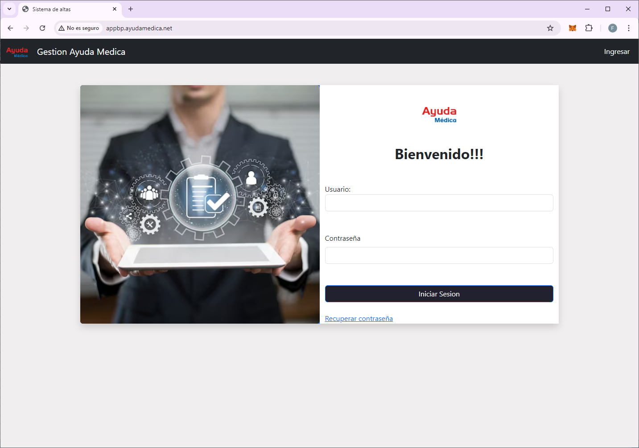
3. Al ingresar a la opción "Recuperar contraseña", verá la siguiente pantalla: 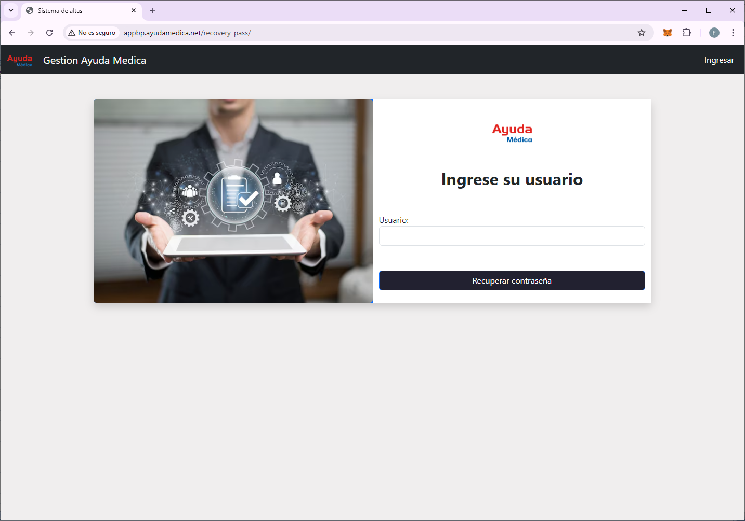
4. Ingrese su nombre de usuario. Por ejemplo, si su correo corporativo es suarezf@piano.com.ar, su nombre de usuario será: **suarezf**. Esto le enviará un correo electrónico con una contraseña provisoria. 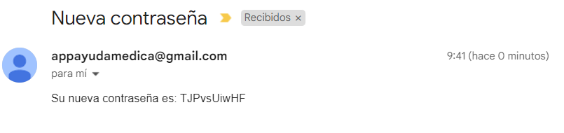
5. Con esa contraseña, podrá acceder a la aplicación. 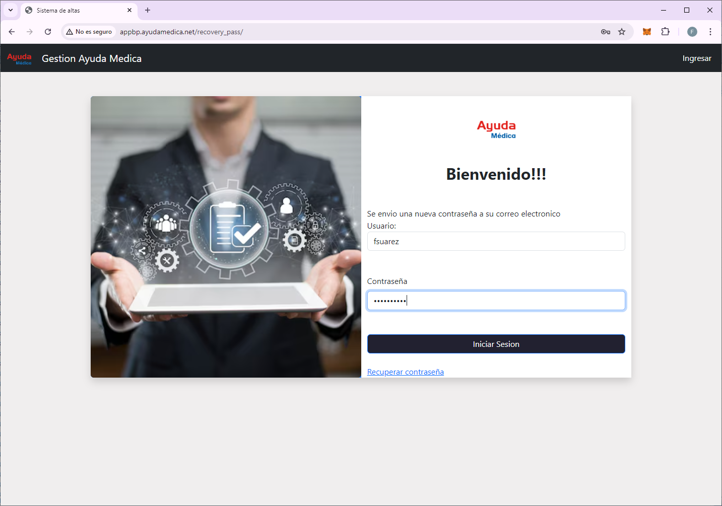
6. Una vez dentro de la aplicación, verá una pantalla similar a la siguiente: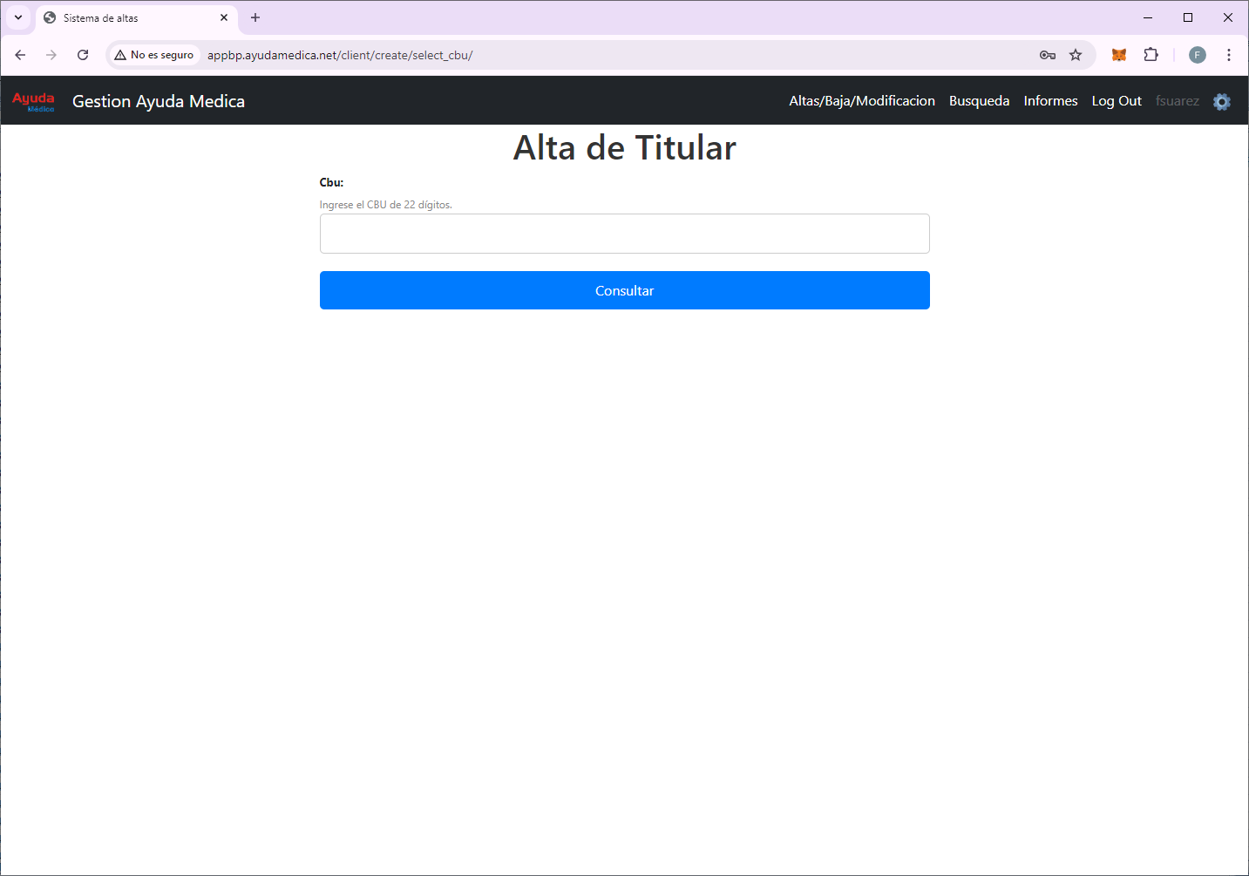
7. Para cambiar su contraseña, haga clic en el icono de engranaje ubicado en la parte superior derecha. Allí, deberá ingresar la contraseña anterior (la enviada por correo) y la nueva contraseña.